Entête de votre Entreprise

تونس في

إلى

السيد الرئيس المدير العام للديوان الوطني للبريد

نهج الهادي نويرة

1030 تونس

الموضوع : مطلب انخراط في منظومة الدفع الإلكتروني عبر الأنترنات.

سيــــــدي ،

تحية طيبة وبعد ،

يشرفني أن أطلب من سيادتكم تمكين مؤسستي ................ من الإنخراط في منظومة الدفع الإلكتروني عبر الأنترنات وذلك قصد تمكين حرفائنا من خلاص ………………. عن بعد عبر الأنترنات انطلاقا من الموقع الذي هو بصدد الإعداد.

وفي هذا الإطار، نفيدكم علما أن :

- النشاط التجاري للمؤسسة :..........................................
- الخدمات التي ستعرض للحرفاء على موقع الواب للمؤسسة:..............................................................
- المسؤول الفني على موقع الواب هو السيد(ة) :.......................
- الهاتف :
- العنوان الإلكتروني :
- المسؤول المالي هو السيد(ة) : ......................................
- الهاتف :
- العنوان الإلكتروني :
- الحساب البريدي الجاري للشركة :..................................
- عنوان الموقع : ....................................................
- وسائل الدفع الإلكتروني المطلوبة :

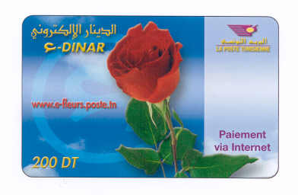
الدينار الإلكتروني
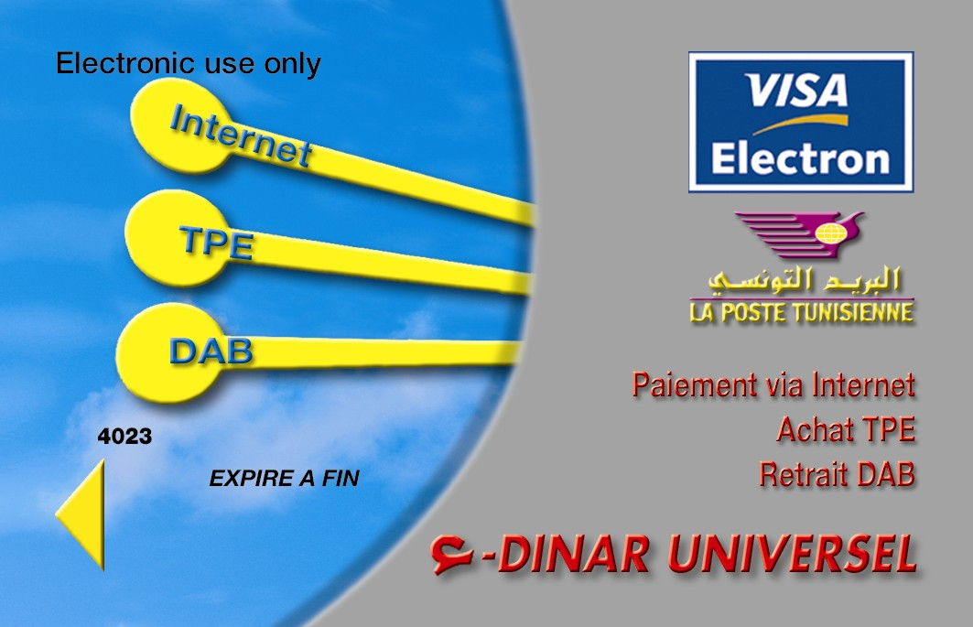
بطاقة UNIVERSEL

بطاقة الدفع من الحسابات البريدية الجارية
انطلاقا من تونس



انطلاقا من الخارج

وتفضلوا سيدي المدير العام، بقبول فائق عبارات الإحترام والتقدير.

والسلام.

المدير العام للمؤسسة

الإمضاء

